TỔNG HỢP CÁC Ý KIẾN ĐỀ XUẤT ĐIỀU CHỈNH BÁO ĐIỆN TỬ

1. Thứ, ngày, tháng ghi trên măngséc hiện tại đang sử dụng tiếng Anh, đề nghị chuyển thành tiếng Việt có dấu.

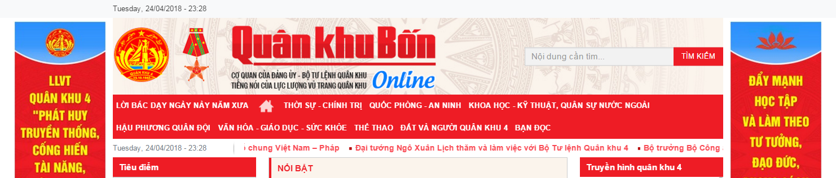

2. Bỏ khẩu hiệu 2 bên “LLVT Quân khu 4 “Phát huy truyền thống, công hiến tài năng, xứng danh Bộ đội Cụ Hồ” và “Đẩy mạnh học tập và làm theo tư tưởng, đạo đức, phong cách Hồ Chí Minh”.

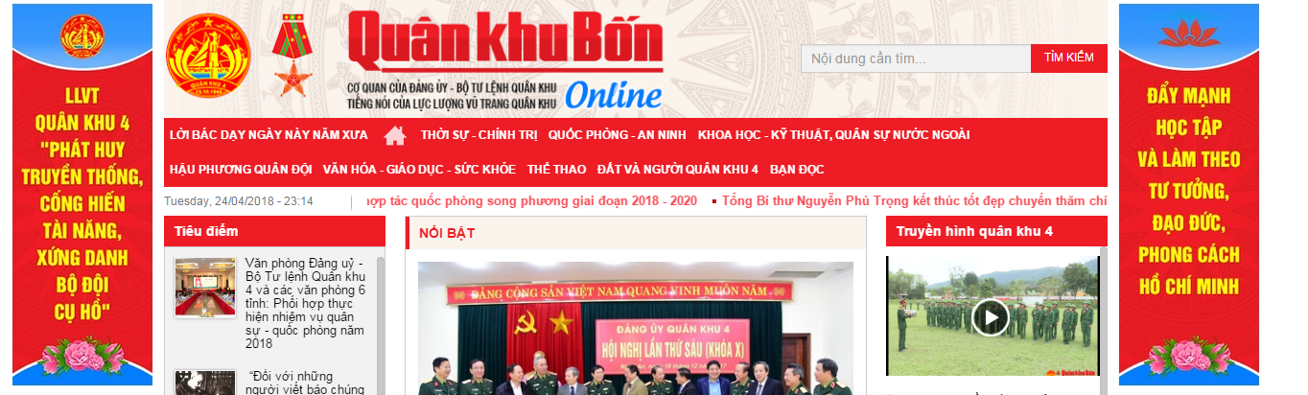

3. Dòng chữ: “Cơ quan của Đảng ủy - Bộ tư lệnh Quân khu tiếng nói của lực lượng vũ trang Quân khu - Online” nên sửa lại chữ Quân khu Bốn và chữ Onlin cùng nằm trên 1 dòng.
Hiện tại:
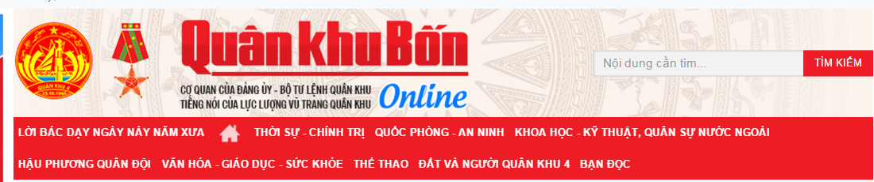
Đề nghị sửa:
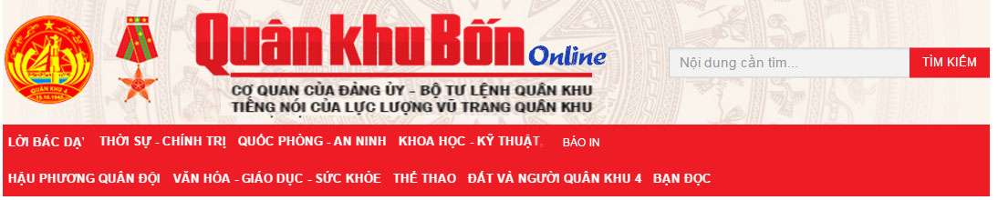

Hoặc cho chữ online lên phía trước cách điệu
Ví dụ:
4. Các chuyên mục trên menu chính nên sử dụng phông chữ có chiều ngang hẹp để gọn dòng. Tên các chuyên mục trên menu để gần nhau hơn và cách nhau bằng đường kẻ dọc ngắn để dễ phân biệt (như hình trên).
5. Trong các chuyên mục nhỏ, các vấn đề phân chia chưa đều, hợp lý, màu sắc không đồng đều (nhiều mục nhỏ khó theo dõi, quản lý).
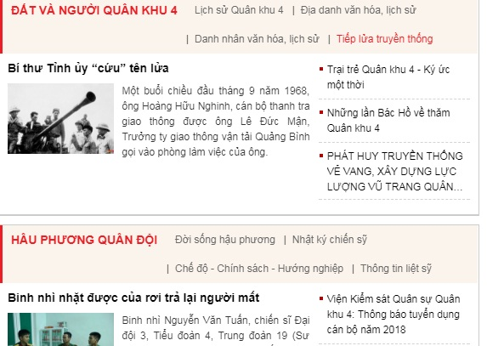
Sửa lại: Chia đều các mục nhỏ,vì tên mục nhỏ hơi dài nên nếu có 4 mục nhỏ thì đều thành 2-2, 6 thì chia đều 3-3 => tạo sự thống nhất, có dấu ngăn cách giữa các mục. Tham khảo như hình:
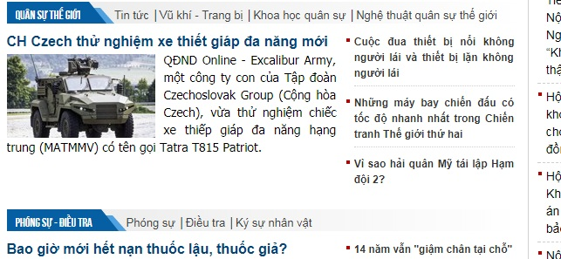
6. Khi click vào chuyên mục “Lời Bác Hồ dạy ngày này năm xưa”, “Chống diễn biến hoà bình” trên một số máy không được: Chọn vào thì sẽ nhảy lên về phía trên giao diện tờ báo, chứ không vào hẳn chuyên mục chính.
7. Mục “Trang địa phương”, “Phóng sự ảnh”, “Truyền hình Quân khu 4”, “Đọc Báo in” có ở menu dưới nhưng trên thanh menu chính lại không có. Trong khi một số mục có trên thanh menu chính nhưng phía dưới lại đưa vào trong chuyên mục khác.
Ví dụ: “Lời Bác Hồ dạy” có trên thanh menu chính nhưng dưới lại nằm trong chuyên mục “Chính trị”.

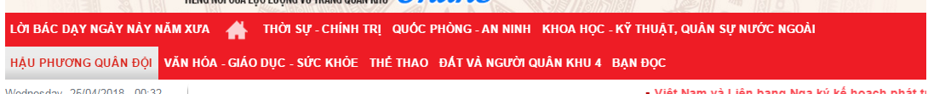

8. Tỉ giá: Hiện tại không có giải thích cụ thể ở chỗ menu sổ xuống thì nên chú thích tỉ giá ngoại tệ theo ….
(không để hai quốc kỳ Việt Mỹ bởi trong đó có rất nhiều đồng ngoại tệ khác nhau)
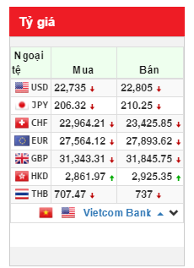

9. Hình nền trống đồng ở dưới cùng nên để hình trống đồng nguyên vẹn, hình hiện tại cắt từ 2 nửa trống đồng nên nhìn thiếu tính chuyên nghiệp.
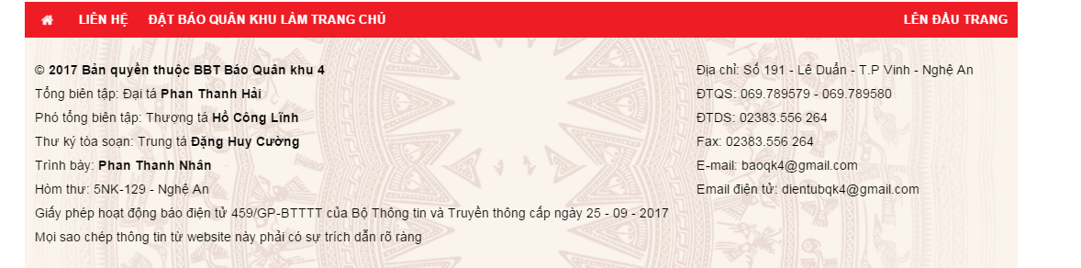

10. Màu đỏ xuất hiện quá nhiều trên trang. Thay thanh menu chính thay màu đỏ bằng màu xanh dương.
11. Đọc báo in:
- Tốc độ load báo in quá chậm. Các số báo in lâu nay bị lỗi không ốp lên được. Không đọc được báo in trên điện thoại di động. Khi click đọc báo in ở trang 2 và trang 3 cùng đồng thời hiện thị 1 lần. Nên tách ra 2 lần click chuột để dễ đọc.
- Khi click vào đọc báo in bị mất trang chủ nên đổi mới thành khi click vào thì phần Báo in sẽ được hiện ra trong một tab mới (tương tự như mở cửa sổ trong tab mới: link mới sẽ được hiện thị ở tab khác mà không làm mất đi tab đang đọc).
- Ở mục chọn số báo khi đọc Báo in nên có thêm phần chọn năm để tìm kiếm thuận tiện hơn. Trong mục này không cần dòng chữ Báo Quân khu 4 mà chỉ cần ghi số báo và ngày phát hành là được.
12. Hiện nay, khi chọn vào đọc báo điện tử Quân khu 4 trên 1 số máy laptop, điện thoại di động có dòng chữ đỏ xuất hiện, chạy ngang theo màn hình. Hình ảnh bị kéo dài không theo tỷ lệ.
13. Chuyên mục Truyền hình Quân khu 4
- Phần hiện thị nổi bật đầu tiên toàn các video cũ, thời lượng các video xuất hiện quá nhanh, tầm 5s là đã thấy video khác => chưa kịp xem.
- Phần Phóng sự - ký sự, các video bị sắp xếp bất hợp lý, hiện thị không đẹp mắt.
- Một số trang truyền hình không thấy xuất hiện trên trang khi ấn chọn vào phần truyền hình Quân khu, mặc dù có xuất hiện ở trang chủ. Ví dụ: Trang TH Quân khu ngày 26/3; Trang TH Quân khu ngày 12/3...
14. Phần Liên kết website:
Không chạy được. Các link liên kết đều là link chết, click vào nhưng ko thấy xuất hiện.
15. Đối với những tin, bài không có ảnh thì không nên để hiện khung ảnh và dòng chữ “Không có ảnh” như hiện nay.
16. Khoảng cách giữa tít và sapô; sapô và phần nội dung của các tin, bài xa nhau quá. Nên cho sát với nhau.
17. Dấu bản quyền Báo Quân khu 4 đóng lên ảnh kích thước hơi nhỏ. Nên sử dụng dấu đóng lưu động như một số báo khác.
Việc đóng dấu do người biên tập hoặc người duyệt căn cứ vào từng ảnh để đóng theo ý định không nên sử dụng tự đóng.
18. Khi upload ảnh có dung lượng lớn rất khó tải, thậm chí nhiều ảnh không tải lên được.
19. Phóng sự ảnh hiện nay không sử dụng được. Phần Phóng sự ảnh thiếu hợp lý.
20. Các bình luận tương tác với báo nên để mở để khi người đọc cần phản hồi hay tương tác có chỗ để viết, hiện tại khi tương tác thì không được. Nên sửa lại để khi bạn đọc có phản hồi, tổng biên tập sẽ duyệt đăng.
21. Một số tin, bài không sắp xếp theo ngày tháng. Ví dụ: Một số tin, bài mới đăng nhưng lại nằm sau tin, bài đăng trước đó.
- Một số chuyên mục mặc dù đã có tin, bài mới nhưng vẫn hiện thị các tin, bài cũ lên đầu trang.
22. Mục Xem nhiều không cập nhật được.
23. Khi click vào mục “Liên hệ” trên thanh công cụ phía dưới trang báo hiện thị bản đồ khu vực Hà Nội và đánh dấu vị trí tòa soạn trên bản đồ kèm theo địa chỉ tòa soạn. Như vậy, theo bản đồ định vị vị trí tòa soạn nằm ở Hà Nội (đường Phạm Văn Đồng) còn địa chỉ thì ở số 191, Lê Duẩn, thành phố Vinh, Nghệ An là không đúng. Đề nghị thay bản đồ thành phố Vinh.
24. Dòng chữ điểm tin nổi bật phía trên nên giảm tốc độ chạy chậm lại.
25. Khi mở các chuyên mục nhỏ hiện nay tất cả các tin, bài đề có kích thước ảnh, giao diện như nhau. Khi chuyển từ trang 1 sang trang sau toàn bộ tin, bài của trang 1 cũng chuyển theo. Đề nghị sửa lại: Để tin mới nhất trong chuyên mục đó (đứng đầu trang) có kích thước ảnh to hơn, làm nổi bật hơn để người đọc chú ý. Đồng thời khi chuyển sang trang 2, 3… vẫn giữ tin (bài) mới nhất lại phía trên.
26. Trên phiên bản di động nhiều chuyên mục bị cắt thành 2 dòng. Ví dụ: Chuyên mục “Thư bạn đọc” bị chia thành 2 dòng “Thư bạn” dòng trên và “đọc” dòng dưới. trong khi dòng trên vẫn đủ khoảng trống cho chữ đọc.
27. Một số tin, bài khi hiện thị trên trang báo bị mất dấu chữ đầu của tin (đặc biệt nhiều ở mục Tin mới) , bài, mặc dù khi ốp lên thì đầy đủ, click vào đọc cũng không bị thiếu.

